
การออกแบบหน่วยการเรียนรู้ตามแนวทางของ Backward Design
หน่วยการเรียนรู้ที่ ๒ คุณค่าศิลปวัฒนธรรมไทย
รหัส-ชื่อรายวิชา ส ๑๕๒_______หน้าที่พลเมือง ๕ กลุ่มสาระการเรียนรู้สังคมศึกษา ศาสนา และวัฒนธรรม
ชั้นประถมศึกษาปีที่ ๕ ภาคเรียนที่ ๑ เวลา ๑๐ ชั่วโมงผู้สอน .................................................................... โรงเรียน .....................................................................

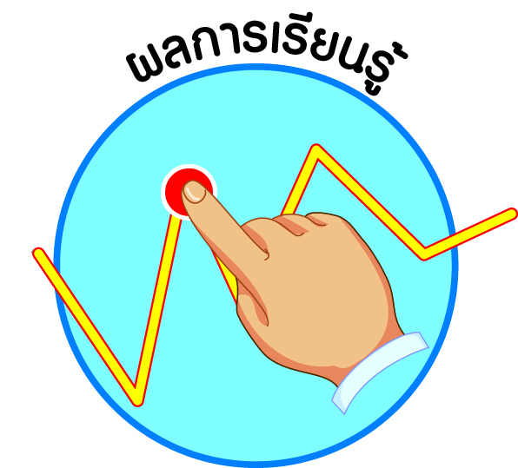
ผลการเรียนรู้

ì มีส่วนร่วมในศิลปวัฒนธรรมไทย (ข้อ ๓)
ì เห็นคุณค่าและแสดงออกถึงความรักชาติ ยึดมั่นในศาสนา และเทิดทูนสถาบันพระมหากษัตริย์ (ข้อ ๔)
ì ปฏิบัติตนเป็นผู้มีวินัยในตนเอง (ข้อ ๑๐)
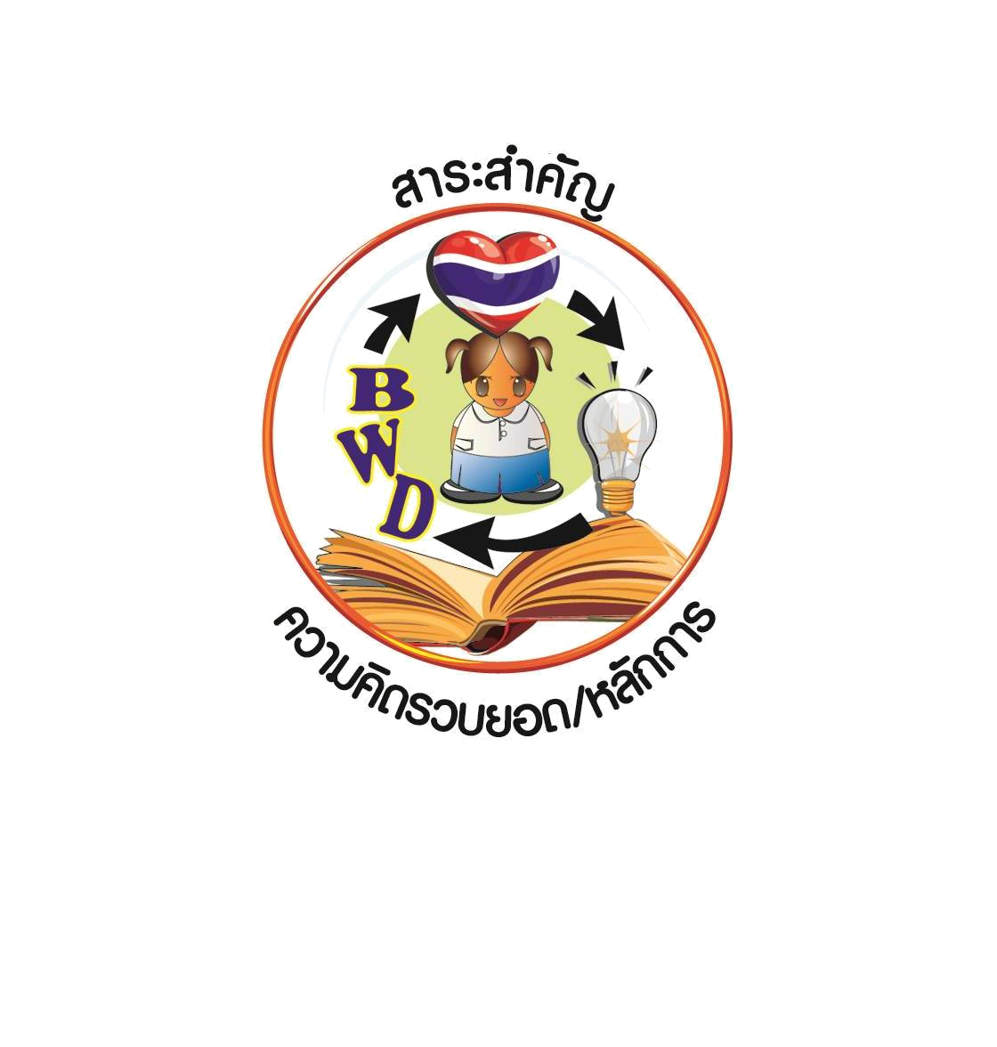

สาระสำคัญ/ความคิดรวบยอด/หลักการ

ศิลปวัฒนธรรมไทย เป็นวิถีการดำเนินชีวิตที่บรรพบุรุษไทยสร้างขึ้นมา เช่น การละเล่น
การแสดง การร้องเพลง พฤติกรรม และผลงานที่สร้างสรรค์ขึ้น เช่น ด้านจิตรกรรม สถาปัตยกรรม ตลอดจนความคิด ความเชื่อ ความรู้ เป็นลักษณะที่แสดงความเจริญงอกงาม ความเป็นระเบียบ
ความประพฤติ กิริยาอาการหรือการกระทำใด ๆ ของคนไทยในส่วนรวมที่เหมือนกัน เป็นแบบเดียวกัน เป็นภาษา ศิลปะ ความเชื่อถือ ระเบียบ ประเพณี ความกลมเกลียว ความก้าวหน้า ศีลธรรมอันดีงามของประชาชน เป็นสิ่งที่สวยงาม เป็นเสน่ห์ที่สร้างสีสันให้กับประเทศไทย
ดังนั้น เราคนไทยจึงควรแสดงออกถึงความรักชาติ โดยการช่วยกันใช้สินค้าที่ผลิตในประเทศไทย ช่วยกันอนุรักษ์โบราณสถานและโบราณวัตถุ ตลอดจนปฏิบัติตนเป็นศาสนิกชนที่ดีของศาสนา เช่น ทำบุญตักบาตร ไปโบสถ์วันอาทิตย์ และร่วมกิจกรรมทางศาสนาที่ตนนับถือ โดยน้อมนำพระราชจริยวัตรที่งดงามของพระบาทสมเด็จพระเจ้าอยู่หัว ที่ทรงเป็นแบบอย่างด้านความอดทน ซื่อสัตย์ และพอเพียง
มาประพฤติปฏิบัติตนเพื่อความเจริญของตนเองและประเทศชาติสืบไป


สาระการเรียนรู้

๑. ศิลปวัฒนธรรมไทย
๒. การใช้สินค้าไทย
๓. การดูแลรักษาโบราณสถาน โบราณวัตถุ
๔. การรักษาสาธารณสมบัติ
๕. การปฏิบัติตนเป็นศาสนิกชนที่ดี
๖. การปฏิบัติตนตามพระราชจริยวัตรและพระจริยวัตร
๗. การมีวินัยในตนเองด้านความซื่อสัตย์สุจริต ขยันหมั่นเพียร อดทน ใฝ่หาความรู้
ตั้งใจปฏิบัติหน้าที่ และยอมรับผลที่เกิดจากการกระทำของตนเอง

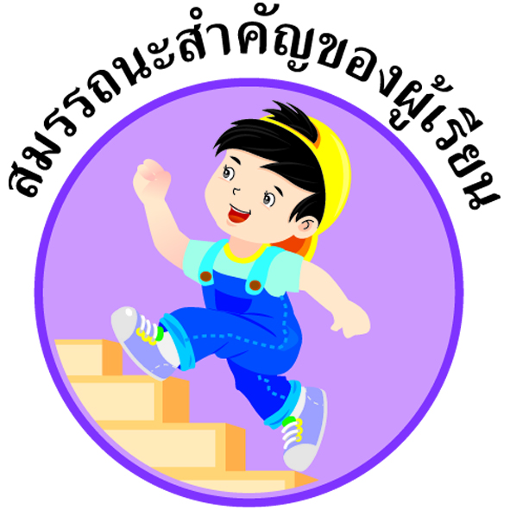
สมรรถนะสำคัญของผู้เรียน

ì ความสามารถในการสื่อสาร
ì ความสามารถในการคิด
- การคิดวิเคราะห์
- การคิดสังเคราะห์
- การคิดประเมินค่า
- การคิดอย่างมีวิจารณญาณ
- การคิดสร้างสรรค์
ì ความสามารถในการแก้ปัญหา
ì ความสามารถในการใช้ทักษะชีวิต


คุณลักษณะอันพึงประสงค์และค่านิยม
การออกแบบหน่วยการเรียนรู้ตามแนวทางของ Backward Design
หน่วยการเรียนรู้ที่ ๒ คุณค่าศิลปวัฒนธรรมไทย
รหัส-ชื่อรายวิชา ส ๑๕๒_______หน้าที่พลเมือง ๕ กลุ่มสาระการเรียนรู้สังคมศึกษา ศาสนา และวัฒนธรรม
ชั้นประถมศึกษาปีที่ ๕ ภาคเรียนที่ ๑ เวลา ๑๐ ชั่วโมงผู้สอน .................................................................... โรงเรียน .....................................................................

คุณลักษณะอันพึงประสงค์ | ค่านิยมหลักของคนไทย
- รักชาติ ศาสน์ กษัตริย์    - ซื่อสัตย์สุจริต    - มีวินัย    - ใฝ่เรียนรู้    - อยู่อย่างพอเพียง    - มุ่งมั่นในการทำงาน    - รักความเป็นไทย    - มีจิตสาธารณะ   | - มีความรักชาติ ศาสนา พระมหากษัตริย์    - ซื่อสัตย์ เสียสละ อดทน    - กตัญญูต่อพ่อแม่ ผู้ปกครอง ครูบาอาจารย์  - ใฝ่หาความรู้ หมั่นศึกษาเล่าเรียน ทั้งทางตรง    และทางอ้อม  - รักษาวัฒนธรรมประเพณีไทยอันงดงาม    - มีศีลธรรม รักษาความสัตย์ หวังดีต่อผู้อื่น  เผื่อแผ่และแบ่งปัน  - เข้าใจ เรียนรู้การเป็นประชาธิปไตย อันมีพระมหากษัตริย์ทรงเป็นประมุข ที่ถูกต้อง  - มีระเบียบวินัย เคารพกฎหมาย ผู้น้อยรู้จัก  การเคารพผู้ใหญ่    - มีสติรู้ตัว รู้คิด รู้ทำ รู้ปฏิบัติ ตามพระราชดำรัสของพระบาทสมเด็จพระเจ้าอยู่หัว    - รู้จักดำรงตนอยู่โดยใช้หลักปรัชญาของเศรษฐกิจพอเพียง    - มีความเข้มแข็งทั้งร่างกายและจิตใจ ไม่ยอมแพ้  ต่ออำนาจฝ่ายต่ำหรือกิเลส มีความละอาย  เกรงกลัวต่อบาปตามหลักของศาสนา  - คำนึงถึงผลประโยชน์ของส่วนรวมและของชาติมากกว่าผลประโยชน์ของตนเอง  

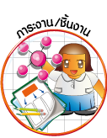
ภาระงาน/ชิ้นงาน

๑. ชิ้นงานที่ ๓ เรื่อง ศิลปวัฒนธรรมไทย
๒. ชิ้นงานที่ ๔ เรื่อง โบราณสถาน และโบราณวัตถุ
๓. ชิ้นงานที่ ๕ เรื่อง พระราชจริยวัตรของพระบาทสมเด็จพระเจ้าอยู่หัว

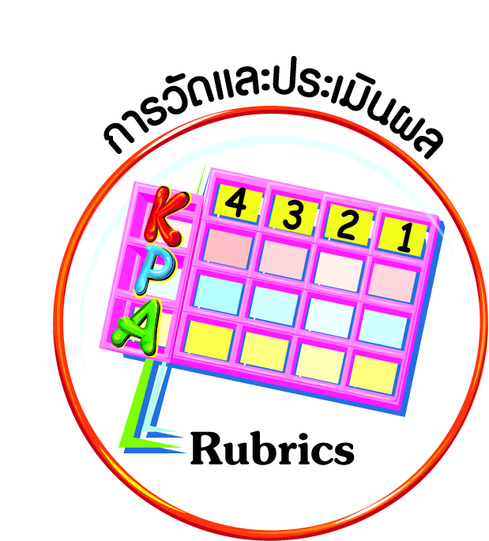
การวัดและประเมินผล

- แบบประเมินพฤติกรรมรายบุคคล
- การประเมินผลตามสภาพจริง (Rubrics)
- เกณฑ์การให้คะแนน (ระดับคะแนน-ระดับคุณภาพ)


การจัดกิจกรรมการเรียนรู้

๑. ครูนำภาพศิลปวัฒนธรรมไทย ด้านการแสดง ด้านจิตรกรรม ด้านสถาปัตยกรรม
ให้นักเรียนได้ดู พร้อมเล่ารายละเอียดของความงดงาม ความยากลำบากในการประดิษฐ์ การแสดง และความพยายามที่ต้องใช้ความละเอียด ความอดทนในการจัดทำ จัดแสดง เพื่อให้นักเรียน
เกิดความสนใจ รับรู้ และเห็นคุณค่า
๒. ครูนำภาพในปัจจุบันของสิ่งประดิษฐ์ การแสดง สถาปัตยกรรมให้นักเรียนได้ดู
เพื่อเปรียบเทียบกับศิลปกรรม และวัฒนธรรมไทยในอดีต ให้นักเรียนพิจารณาผลดี ผลเสียจากการเปลี่ยนแปลง เช่น ความสวยงาม ความละเอียด ระยะเวลาในการทำ คุณค่าทางวัฒนธรรม
การทำนุบำรุง และการสืบสานต่อไป
๓. ให้นักเรียนระบุศิลปวัฒนธรรมไทยที่นักเรียนชื่นชอบ จำนวน ๕ อย่าง พร้อมระบุเหตุผล
๔. ให้นักเรียนพิจารณาภาพที่เกี่ยวกับศิลปวัฒนธรรมของไทย แล้วตอบคำถาม
๕. ครูและนักเรียนร่วมกันอภิปรายหาข้อสรุปด้วยเหตุผลในความคิดเพื่อประเมินคุณค่าของศิลปวัฒนธรรมไทย พร้อมร่วมมือกันคิดแนวทางหรือเป้าหมายในการพัฒนา รักษาศิลปวัฒนธรรมดังกล่าวไว้
๖. นักเรียนจับคู่กับเพื่อนเพื่อค้นคว้าศิลปวัฒนธรรมไทยที่ขาดการอนุรักษ์และสานต่อ
จนไม่เป็นที่รู้จัก และอาจจะสูญหายไปในอนาคต อย่างน้อย ๓ รายการ พร้อมวิเคราะห์เหตุผลที่อาจสูญหายไป
๗. นักเรียนร่วมกันนำเสนอผลการค้นคว้า หน้าชั้นเรียน
๘. ให้นักเรียนทำชิ้นงานที่ ๓ เรื่อง ศิลปวัฒนธรรมไทย โดยให้นักเรียนสืบค้นข้อมูล ศิลปวัฒนธรรมไทยที่สนใจมา ๑ อย่าง แล้วตอบคำถาม
๙. นักเรียนนำเสนอการมีส่วนร่วมในศิลปวัฒนธรรมไทยที่นักเรียนได้ปฏิบัติเป็นประจำ
อย่างสม่ำเสมอ ในด้านความเชื่อ ความพอใจ และการกระทำที่จะรักษาไว้ พร้อมเหตุผล
๑๐. นักเรียนร่วมกันคิดแนวทางปฏิบัติในการมีส่วนร่วมที่จะศึกษาเรียนรู้ ส่งเสริม รักษาไว้
ซึ่งศิลปวัฒนธรรมไทยดังกล่าวให้คงอยู่ และสืบสานอย่างต่อเนื่อง โดยจัดทำเป็นงานกลุ่ม
๑๑. นักเรียนแต่ละกลุ่มนำผลจากการร่วมกันคิดแนวทางปฏิบัติในการเรียนรู้ ส่งเสริม รักษาศิลปวัฒนธรรมไทย รายงานให้เพื่อนนักเรียนได้รับทราบ พร้อมทั้งกำหนดการปฏิบัติด้วย
ความเต็มใจ และเห็นคุณค่าในสิ่งดังกล่าว
๑๒. ครูมอบหมายให้นักเรียนนำผลจากการร่วมกันคิดแนวทางปฏิบัติในการเรียนรู้ ส่งเสริม รักษาศิลปวัฒนธรรมไทย ไปฝึกปฏิบัติในชีวิตประจำวันด้วยความมีวินัยในตนเอง ด้วยความซื่อสัตย์สุจริต ขยันหมั่นเพียร ตั้งใจปฏิบัติด้วยความเต็มใจ
๑๓. ให้นักเรียนทำกิจกรรมสรุปความเข้าใจที่คงทนเรื่อง ศิลปวัฒนธรรมไทย
๑๔. นักเรียนดูภาพ/สารคดีข่าวกิจกรรมต่าง ๆ เกี่ยวกับศิลปวัฒนธรรมไทย แล้วร่วมกันอภิปราย
๑๕. นักเรียนร่วมกันระดมความคิดว่าในชุมชนมีกิจกรรมต่าง ๆ เกี่ยวกับศิลปวัฒนธรรมไทยอะไรบ้าง โดยให้นักเรียนอาสาสมัคร ๑ คน ช่วยจดบันทึกบนกระดาน
๑๖. แบ่งกลุ่มนักเรียนเข้าร่วมกิจกรรมศิลปวัฒนธรรมไทยในชุมชน ตามที่กลุ่มสนใจ
๑๗. นักเรียนแต่ละกลุ่มสรุปบันทึกการเข้าร่วมกิจกรรม จัดลงในกระดาษโปสเตอร์ให้สวยงาม ติดไว้ในห้องเรียนเพื่อแลกเปลี่ยนเรียนรู้ร่วมกัน
๑๘. ครูนำสินค้าที่หลากหลายจากของจริง หรือจากภาพให้นักเรียนได้ดู เช่น ของเล่น ของใช้ ของตกแต่ง และให้นักเรียนบอกสินค้าที่นักเรียนสนใจ หรือชอบทั้งสินค้าไทยและอื่น ๆ โดยกำหนดคุณค่าของสินค้าในด้านความสวยงาม ความละเอียด และจัดทำยากลำบาก ซึ่งต้องใช้ความอดทน ใช้ฝีมือ ใช้ความขยันหมั่นเพียร
๑๙. ครูและนักเรียนร่วมกันสรุปความหมายของ “สินค้าไทย”
๒๐. ให้นักเรียนจับคู่กับเพื่อนร่วมกันศึกษาภาพและอธิบายว่านักเรียนจะมีส่วนร่วมในการใช้สินค้าไทยได้อย่างไร
๒๑. นักเรียนร่วมกันนำผลจากข้อสรุปรายคู่มารวบรวม พร้อมอภิปรายแสดงความคิดเห็น
เพื่อประเมินคุณค่า และกำหนดแนวทาง หรือเป้าหมายของการใช้สินค้าไทยต่อไป
๒๒. ให้นักเรียนอ่านสถานการณ์ที่กำหนดให้ และตอบคำถาม
๒๓. นักเรียนอ่านบทเพลง “อยุธยาเมืองเก่า” แล้วสังเกตความหมายของเนื้อเพลง ว่าต้องการสื่อสารเรื่องอะไรให้เราทราบ
๒๔. ครูเชื่อมโยงบทเพลงสู่เรื่อง โบราณสถานและโบราณวัตถุของไทย อธิบายให้นักเรียนได้เข้าใจคำว่า “โบราณสถานและโบราณวัตถุ” พร้อมยกตัวอย่างภาพประกอบให้นักเรียนได้เห็น เพื่อให้นักเรียนได้เข้าใจถึงความเป็นมา ระยะเวลาของสิ่งของ สถานที่ดังกล่าว เกิดเป็นความคิด
ของความรัก หวงแหน และคิดที่จะรักษาไว้ด้วยการนำเสนอวิธีการรักษาให้คงสภาพ
๒๕. ครูนำเสนอวิธีการดูแลรักษาโบราณสถานและโบราณวัตถุให้นักเรียนได้เข้าใจ พร้อมกรณีที่โรงเรียนอยู่ในวัด หรือชุมชนที่มีโบราณสถาน โบราณวัตถุ อาจนำนักเรียนไปศึกษาและปฏิบัติตามขั้นตอนในการดูแลรักษา
๒๖. นักเรียนร่วมกันคิดวิธีการในการดูแลรักษาโบราณสถานและโบราณวัตถุที่มีอยู่ในโรงเรียน ในวัด ในมัสยิด ในชุมชนที่นักเรียนอาศัยอยู่ พร้อมทั้งเขียนประกาศติดไว้เพื่อเป็นแนวคิดของนักเรียนในการร่วมกันดูแล
๒๗. ครูมอบหมายให้นักเรียนทุกคนร่วมมือกันปฏิบัติในการดูแลรักษาโบราณสถานและโบราณวัตถุให้เสมือนเป็นเจ้าของ และเป็นส่วนหนึ่งที่สำคัญของนักเรียน โดยเกิดขึ้นในวิถีชีวิตของนักเรียน โดยเฉพาะการทำความสะอาด การปฏิบัติตามกฎ ระเบียบ ดูแลไม่ให้ใครทำลาย หรือลักขโมยด้วยความซื่อสัตย์สุจริต อดทน ตั้งใจปฏิบัติหน้าที่ในฐานะเป็นพลเมืองที่ดีของโรงเรียนและชุมชน
๒๘. ให้นักเรียนทำชิ้นงานที่ ๔ เรื่อง โบราณสถานและโบราณวัตถุ โดยให้นักเรียนสำรวจชุมชนว่ามีโบราณสถาน โบราณวัตถุใดบ้าง แล้วตอบคำถาม
๒๙. ครูอธิบายให้นักเรียนได้เข้าใจคำว่า “สาธารณสมบัติ” พร้อมยกตัวอย่าง ให้นักเรียนได้เห็นจากภาพ จากของจริงที่มีอยู่ในโรงเรียน
๓๐. นักเรียนจับคู่กับเพื่อน แล้วให้นักเรียนร่วมกันระบุสาธารณสมบัติในโรงเรียนที่ใช้ร่วมกัน
๓๑. ครูนำวิธีการรักษาสาธารณสมบัติแยกเป็นประเภทให้นักเรียนได้เข้าใจ
๓๒. นักเรียนร่วมมือกันดูแลรักษาสาธารณสมบัติในห้องเรียน ตามสภาพที่เกิดขึ้น
๓๓. นักเรียนฝึกปฏิบัติการดูแลสถานที่ และของใช้ส่วนรวม และครูประเมินเป็นระยะ โดยเฉพาะสาธารณสมบัติที่นักเรียนใช้เป็นประจำ และนักเรียนทุกคนต้องสอดส่องช่วยกันดูแล แนะนำ และรักษาให้เกิดประโยชน์ต่อไป
๓๔. ครูสอดแทรกจิตสำนึกให้นักเรียนต้องมีความอดทนในการปฏิบัติหน้าที่ให้เกิดเป็นวินัย
ในตนเอง และนิสัยในการรักษาทรัพย์สินของส่วนรวม พร้อมบันทึกเป็นการทำความดีให้แก่ส่วนรวมต่อไป
๓๕. ให้นักเรียนยกตัวอย่างสาธารณสมบัติในโรงเรียน หรือชุมชนมา ๒ ตัวอย่าง เสนอแนวทางการดูแลรักษาผลที่เกิดขึ้นลงในตาราง
๓๖. ครูถามนักเรียนที่นับถือศาสนาต่าง ๆ ในห้องเรียนพร้อมให้เล่ากิจวัตรประจำวันที่ปฏิบัติเกี่ยวกับศาสนาที่นักเรียนนับถือ เพื่อต้องการทราบถึงความแตกต่างของนักเรียนในการปฏิบัติตนเกี่ยวกับศาสนา และครูตั้งประเด็นคำถามให้นักเรียนคิดวิเคราะห์และตอบคำถาม
๓๗. ครูสาธิตและอธิบายการปฏิบัติตนเป็นศาสนิกชนที่ดีให้นักเรียนได้เข้าใจในหลักปฏิบัติที่ปฏิบัติร่วมกันได้ทุกศาสนา เช่น การประกอบพิธีกรรมของแต่ละศาสนา การศึกษาหลักธรรม
คำสั่งสอนของแต่ละศาสนา การเผยแผ่ศาสนา การปกป้องศาสนา และการปฏิบัติตนตามหลักธรรมของศาสนาพร้อมให้นักเรียนฝึกปฏิบัติ
๓๘. ครูให้นักเรียนสาธิตการปฏิบัติตนตามหลักธรรมของศาสนาที่ตนเองนับถือตามชีวิตประจำวัน เช่น สวดมนต์ ปฏิบัติดี ปฏิบัติชอบ และปฏิบัติตนตามหลักปฏิบัติที่ศาสนากำหนดให้ทำความดี ละเว้นความชั่ว ไม่ลักขโมย ไม่พูดปด ไม่ทำบาป
๓๙. ครูส่งเสริมให้นักเรียนนำหลักธรรม หลักปฏิบัติของศาสนาที่ตนนับถือมาปฏิบัติ
เป็นส่วนหนึ่งของการเรียน การทำงาน การเดินทาง การคบเพื่อน การพูดจา และในกิจวัตรประจำวันของนักเรียน เพื่อให้เกิดเป็นส่วนหนึ่งในชีวิตของนักเรียน
๔๐. ครูปลูกฝังจิตสำนึกให้นักเรียนต้องปฏิบัติตนด้วยความซื่อสัตย์สุจริต อดทน โดย
ไม่จำเป็นต้องมีครู ผู้ปกครองพบเห็น หรือทำเพื่อให้ได้คะแนนและคำชมเชยเท่านั้น แต่ต้องปฏิบัติจนเป็นวินัยในตนเอง ด้วยความซื่อสัตย์สุจริต ขยันหมั่นเพียร อดทน ใฝ่หาความรู้ ตั้งใจปฏิบัติหน้าที่ และยอมรับผลที่เกิดจากการกระทำของตนเอง
๔๑. ให้นักเรียนเสนอแนวทางการปฏิบัติตนตามหลักธรรมคำสอนของศาสนาที่ตนเองนับถือ และบอกผลที่เกิดขึ้น
๔๒. ให้นักเรียนศึกษาข้อมูลแล้วตอบคำถาม
๔๓. นักเรียนตอบคำถาม พระราชจริยวัตรของพระบาทสมเด็จพระเจ้าอยู่หัว ที่คนไทย
จะน้อมนำมาเป็นแบบอย่างในการดำเนินชีวิตมีอะไรบ้าง
๔๔. นักเรียนแบ่งกลุ่ม ๔ คน เพื่อร่วมกันวิเคราะห์ผลสำเร็จที่พระองค์ท่านปฏิบัติตนตาม
พระราชจริยวัตรกลุ่มละ ๒ หัวข้อ ตามทศพิธราชธรรม (ศึกษาข้อมูลและภาพของใช้ของพระองค์ท่าน
ที่แสดงให้เห็นถึงความประหยัด ความพอเพียง และการใช้ชีวิตที่เรียบง่าย ในชุดกิจกรรมการเรียนรู้ รายวิชาเพิ่มเติมหน้าที่พลเมือง หน้า ๒๙-๓๐ ตลอดทั้งการทรงงานที่หนักมาก เพื่อช่วยเหลือประชาชน) และให้นักเรียนร่วมกันพิจารณาแจกแจงถึงการปฏิบัติของพระองค์ท่านโดยระบุสิ่งที่พระองค์ท่านปฏิบัติพร้อมตัวอย่างและรายงานให้เพื่อนทราบ
๔๕. ครูและนักเรียนสรุปแนวทางที่จะน้อมนำพระราชจริยวัตรของพระองค์ท่านที่นักเรียน
ชื่นชม พร้อมบอกเหตุผลและนำไปฝึกปฏิบัติในชีวิตประจำวัน ครูปลูกฝังให้นักเรียนตั้งใจน้อมนำแบบอย่างที่ดีของพระองค์ท่านไปปฏิบัติด้วยการมีวินัยในตนเองในด้านความซื่อสัตย์สุจริต ขยันหมั่นเพียร อดทน ใฝ่หาความรู้ ตั้งใจปฏิบัติหน้าที่ และยอมรับผลที่เกิดจากการกระทำของตนเอง
๔๖. ให้นักเรียนทำชิ้นงานที่ ๕ เรื่อง พระราชจริยวัตรของพระบาทสมเด็จพระเจ้าอยู่หัว โดยให้นักเรียนวาดภาพ หรือติดภาพพระราชจริยวัตรที่ประทับใจ และนักเรียนสามารถน้อมนำไป
ปฏิบัติตาม แล้วตอบคำถาม
๔๗. ให้นักเรียนทำกิจกรรมสรุปความเข้าใจที่คงทนเรื่อง วิธีการแสดงออกถึงความรักชาติ
ยึดมั่นในศาสนา และเทิดทูนสถาบันพระมหากษัตริย์
๔๘. นักเรียนดูภาพพระราชจริยวัตรและพระจริยวัตรของพระบาทสมเด็จพระเจ้าอยู่หัว
สมเด็จพระบรมราชินีนาถ และพระบรมวงศานุวงศ์ แล้วสนทนาร่วมกันว่ามีความประทับใจอย่างไร
๔๙. แบ่งกลุ่มนักเรียนที่ประทับใจ สนใจในพระราชจริยวัตรและพระจริยวัตรที่เหมือนกันให้อยู่กลุ่มเดียวกัน แต่ละกลุ่มศึกษาพระราชประวัติและพระประวัติที่สะท้อนให้เห็นพระราชจริยวัตรและพระจริยวัตรที่กลุ่มเลือก แล้วช่วยกันสรุปบทเรียนว่า ทรงปฏิบัติอย่างไร
๕๐. นักเรียนแต่ละกลุ่มร่วมกันกำหนดแนวปฏิบัติตามพระราชจริยวัตรและพระจริยวัตร โดยอาจปรับปรุงให้เหมาะสมกับวัยของนักเรียน แล้วเขียนสรุปเพื่อนำไปรวบรวมในแฟ้ม
๕๑. แต่ละกลุ่มส่งตัวแทนมานำเสนอแนวปฏิบัติตามพระราชจริยวัตรและพระจริยวัตรที่กลุ่มร่วมกันกำหนด จากนั้นรวบรวมสรุปแนวปฏิบัติของทุกกลุ่มไว้ในแฟ้มเพื่อร่วมกันติดตามประเมินผล
๕๒. แต่ละกลุ่มปฏิบัติตามแนวปฏิบัติที่สมาชิกกลุ่มร่วมกันกำหนดประมาณ ๑ เดือน โดยให้สมาชิกทุกคนบันทึกผลการปฏิบัติ แล้วนำมาสรุปเป็นภาพรวมของกลุ่มว่า ปฏิบัติได้มากน้อยเพียงใด มีปัญหาและอุปสรรคอะไร ผลจากการปฏิบัติส่งผลดีต่อตนเอง คนรอบข้าง และสังคมโดยรวมอย่างไร
๕๓. เมื่อครบกำหนด ๑ เดือน ให้แต่ละกลุ่มผลัดกันนำเสนอผลการปฏิบัติต่อชั้นเรียน
(อาจใช้ชั่วโมงโฮมรูม) เพื่อน ๆ และครูร่วมกันประเมินว่า สมาชิกกลุ่มมีการพัฒนาตนเอง
หรือมีการเปลี่ยนแปลงไปในทางที่ดีขึ้นมากน้อยเพียงใด พร้อมกับให้กำลังใจในการปฏิบัติต่อไป หากกลุ่มใดปฏิบัติได้ดี อาจปฏิบัติตามพระราชจริยวัตรและพระจริยวัตรในเรื่องอื่น ๆ ต่อไป

๕๔. นักเรียนและครูร่วมกันสรุปหลักการสำคัญ ดังนี้
ì ศิลปวัฒนธรรมไทย เป็นวิถีการดำเนินชีวิตที่บรรพบุรุษไทยสร้างขึ้นมา เช่น การละเล่น การแสดง การร้องเพลง พฤติกรรม และผลงานที่สร้างสรรค์ขึ้น เช่น ด้านจิตรกรรม สถาปัตยกรรม ตลอดจนความคิด ความเชื่อ ความรู้ เป็นลักษณะที่แสดงความเจริญงอกงาม ความเป็นระเบียบ ความประพฤติ กิริยาอาการหรือการกระทำใด ๆ ของคนไทยในส่วนรวมที่เหมือนกัน
เป็นแบบเดียวกัน เป็นภาษา ศิลปะ ความเชื่อถือ ระเบียบ ประเพณี ความกลมเกลียว ความก้าวหน้า ศีลธรรมอันดีงามของประชาชน เป็นสิ่งที่สวยงาม เป็นเสน่ห์ที่สร้างสีสันให้กับประเทศไทย
ดังนั้น เราคนไทยจึงควรแสดงออกถึงความรักชาติ โดยการช่วยกันใช้สินค้าที่ผลิต
ในประเทศไทย ช่วยกันอนุรักษ์โบราณสถานและโบราณวัตถุ ตลอดจนปฏิบัติตนเป็นศาสนิกชนที่ดีของศาสนา เช่น ทำบุญตักบาตร ไปโบสถ์วันอาทิตย์ และร่วมกิจกรรมทางศาสนาที่ตนนับถือ
โดยน้อมนำพระราชจริยวัตรที่งดงามของพระบาทสมเด็จพระเจ้าอยู่หัว ที่ทรงเป็นแบบอย่าง
ด้านความอดทน ซื่อสัตย์ และพอเพียง มาประพฤติปฏิบัติตนเพื่อความเจริญของตนเองและประเทศชาติสืบไป

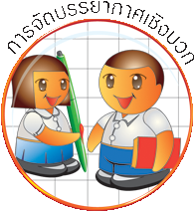
การจัดบรรยากาศเชิงบวก

ให้นักเรียนมีโอกาสได้เห็นแบบอย่างที่ดี ได้เรียนรู้การประพฤติปฏิบัติที่ถูกต้องดีงาม ร่วมกันแสดงความคิด ความรู้สึก แลกเปลี่ยนประสบการณ์เพื่อขยายการเรียนรู้ สามารถศึกษาจากสื่อและแหล่งเรียนรู้ที่หลากหลาย ครูเป็นผู้แนะนำแนวทางที่ถูกต้อง


สื่อการเรียนรู้และแหล่งการเรียนรู้

๑. ภาพ
๒. สินค้าไทย
๓. เพลง
๔. สถานที่ในโรงเรียน
๕. อุปกรณ์ทำความสะอาด
๖. นักเรียนที่นับถือศาสนาต่างกัน
๗. ข่าว
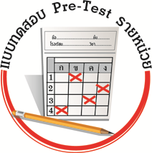
แบบทดสอบก่อนเรียน (Pre-Test)
ได้_______คะแนน
คะแนนเต็ม ๑๐ คะแนน

ชื่อ ______________ นามสกุล________________ เลขที่________ ชั้น _______

ให้นักเรียนระบายคำตอบที่ถูกต้องลงใน ตัวเลือกให้เต็มวง (ห้ามระบายนอกวง)
๑. ข้อใดไม่ใช่ศิลปวัฒนธรรมไทยด้านอาหาร
๑ ผัดไทย
๒ ขนมจีน
๓ ต้มยำกุ้ง
๔ สปาเกตตี

๒. ข้อใดเป็นศิลปวัฒนธรรมไทยด้านการแต่งกาย
๑ สวมชุดกิโมโนจากผ้าญี่ปุ่นไปงานปีใหม่
๒ สวมชุดไทยจากผ้าฝ้ายไปร่วมงานลอยกระทง
๓ สวมเสื้อกันหนาวจากผ้าขนแกะไปเที่ยวบนดอย
๔ สวมเสื้อแฟนซีจากผ้าใยสังเคราะห์ไปงานทำบุญที่วัด

๓. ข้อใดไม่ใช่ผลกระทบที่เกิดจากการไม่ใช้สินค้าไทย
๑ คนไทยมีสุขภาพทรุดโทรมลง
๒ สินค้าต่างชาติจะเข้ามามีอิทธิพลในประเทศ
๓ คนไทยยากจนลง
๔ คนไทยตกงานเพิ่มขึ้น

๔. ข้อใดไม่ใช่ข้อดีของการช่วยกันรักษาศิลปวัฒนธรรมไทย
๑ ทำให้เราได้เรียนรู้ศิลปวัฒนธรรมของชาติ
๒ ทำให้เราได้มีของเก่าไว้จำหน่ายในราคาถูก
๓ ทำให้เราได้เรียนรู้ประวัติศาสตร์ของตนเอง
๔ ทำให้เราได้ประหยัดค่าใช้จ่ายในการซ่อมแซม

๕. วิธีการใดเป็นการรักษาสาธารณสมบัติ
๑ เขียนชื่อดาราที่ชื่นชอบบนโต๊ะเรียน
๒ เข้าห้องส้วม แล้วขึ้นเหยียบบนโถชักโครก
๓ เล่นเครื่องเล่นในสนามเด็กเล่นสำหรับเด็กอนุบาล
๔ กวาดพื้น ถูพื้น และจัดโต๊ะเรียนให้เป็นระเบียบในตอนเย็น

๖. บุคคลใดไม่ใช่ผู้ปฏิบัติตนเป็นศาสนิกชนที่ดี
๑ ต๋องตักบาตรทำบุญตอนเช้าก่อนไปโรงเรียนทุกวัน
๒ โต้งทำบุญเพราะหวังจะได้โชคลาภ
๓ ต่อฉลองวันคริสต์มาสทุกปีกับครอบครัว
๔ เต๋าตั้งใจทำพิธีฮัจญ์เมื่อโตเป็นผู้ใหญ่

๗. ข้อใดไม่ใช่เหตุผลที่นักเรียนจะน้อมนำพระราชจริยวัตรมาปฏิบัติตาม
๑ เพราะเป็นความประพฤติที่งดงามควรค่าแก่การนำมาเป็นแบบอย่าง
๒ เพราะทำให้เรามีความสุข มีฐานะมั่นคงเลี้ยงตนเองได้
๓ เพราะทำให้มีชื่อเสียง มีคนยกย่อง
๔ เพราะทำให้เรามีอยู่มีกิน พ้นจากความยากจน

๘. บุคคลใดเป็นผู้ไม่เห็นคุณค่าของสินค้าไทย
๑ มะลิซื้อผ้าไหมมาตัดชุด
๒ ใบเตยซื้อเมี่ยงคำไปฝากคุณแม่
๓ ชบาชอบรับประทานกล้วยตาก
๔ กุหลาบชอบรับประทานพิซซา

๙. ข้อใดเป็นโบราณวัตถุ
๑ วัดพระแก้ว
๒ ชามสังคโลก
๓ พระธาตุดอยสุเทพ
๔ พิพิธภัณฑสถานแห่งชาติ

๑๐. ข้อใดเป็นโบราณสถาน
๑ เงินพดด้วง
๒ พระพุทธรูป
๓ พระบรมมหาราชวัง
๔ ภาชนะดินเผาบ้านเชียง


แบบทดสอบหลังเรียน (Post-Test)
ได้_______คะแนน
คะแนนเต็ม ๑๐ คะแนน

ชื่อ __________________ นามสกุล______________ เลขที่________ ชั้น _______

ให้นักเรียนระบายคำตอบที่ถูกต้องลงใน ตัวเลือกให้เต็มวง (ห้ามระบายนอกวง)
๑. ข้อใดไม่ใช่ศิลปวัฒนธรรมไทยด้านอาหาร
๑ ผัดไทย
๒ ขนมจีน
๓ ต้มยำกุ้ง
๔ สปาเกตตี

๒. ข้อใดเป็นศิลปวัฒนธรรมไทยด้านการแต่งกาย
๑ สวมชุดกิโมโนจากผ้าญี่ปุ่นไปงานปีใหม่
๒ สวมชุดไทยจากผ้าฝ้ายไปร่วมงานลอยกระทง
๓ สวมเสื้อกันหนาวจากผ้าขนแกะไปเที่ยวบนดอย
๔ สวมเสื้อแฟนซีจากผ้าใยสังเคราะห์ไปงานทำบุญที่วัด

๓. บุคคลใดเป็นผู้ไม่เห็นคุณค่าของสินค้าไทย
๑ มะลิซื้อผ้าไหมมาตัดชุด
๒ ใบเตยซื้อเมี่ยงคำไปฝากคุณแม่
๓ ชบาชอบรับประทานกล้วยตาก
๔ กุหลาบชอบรับประทานพิซซา

๔. ข้อใดเป็นโบราณวัตถุ
๑ วัดพระแก้ว
๒ ชามสังคโลก
๓ พระธาตุดอยสุเทพ
๔ พิพิธภัณฑสถานแห่งชาติ

๕. ข้อใดเป็นโบราณสถาน
๑ เงินพดด้วง
๒ พระพุทธรูป
๓ พระบรมมหาราชวัง
๔ ภาชนะดินเผาบ้านเชียง

๖. ข้อใดไม่ใช่ผลกระทบที่เกิดจากการไม่ใช้สินค้าไทย
๑ คนไทยมีสุขภาพทรุดโทรมลง
๒ สินค้าต่างชาติจะเข้ามามีอิทธิพลในประเทศ
๓ คนไทยยากจนลง
๔ คนไทยตกงานเพิ่มขึ้น

๗. ข้อใดไม่ใช่ข้อดีของการช่วยกันรักษาศิลปวัฒนธรรมไทย
๑ ทำให้เราได้เรียนรู้ศิลปวัฒนธรรมของชาติ
๒ ทำให้เราได้มีของเก่าไว้จำหน่ายในราคาถูก
๓ ทำให้เราได้เรียนรู้ประวัติศาสตร์ของตนเอง
๔ ทำให้เราได้ประหยัดค่าใช้จ่ายในการซ่อมแซม

๘. วิธีการใดเป็นการรักษาสาธารณสมบัติ
๑ เขียนชื่อดาราที่ชื่นชอบบนโต๊ะเรียน
๒ เข้าห้องส้วม แล้วขึ้นเหยียบบนโถชักโครก
๓ เล่นเครื่องเล่นในสนามเด็กเล่นสำหรับเด็กอนุบาล
๔ กวาดพื้น ถูพื้น และจัดโต๊ะเรียนให้เป็นระเบียบในตอนเย็น

๙. บุคคลใดไม่ใช่ผู้ปฏิบัติตนเป็นศาสนิกชนที่ดี
๑ ต๋องตักบาตรทำบุญตอนเช้าก่อนไปโรงเรียนทุกวัน
๒ โต้งทำบุญเพราะหวังจะได้โชคลาภ
๓ ต่อฉลองวันคริสต์มาสทุกปีกับครอบครัว
๔ เต๋าตั้งใจทำพิธีฮัจญ์เมื่อโตเป็นผู้ใหญ่

๑๐. ข้อใดไม่ใช่เหตุผลที่นักเรียนจะน้อมนำพระราชจริยวัตรมาปฏิบัติตาม
๑ เพราะเป็นความประพฤติที่งดงามควรค่าแก่การนำมาเป็นแบบอย่าง
๒ เพราะทำให้เรามีความสุข มีฐานะมั่นคงเลี้ยงตนเองได้
๓ เพราะทำให้มีชื่อเสียง มีคนยกย่อง
๔ เพราะทำให้เรามีอยู่มีกิน พ้นจากความยากจน

เฉลยแบบทดสอบก่อนเรียน (Pre-Test)
๑. ๔ ๒. ๒ ๓. ๑ ๔. ๒ ๕. ๔
๖. ๒ ๗. ๓ ๘. ๔ ๙. ๒ ๑๐. ๓

เฉลยแบบทดสอบหลังเรียน (Post-Test)
๑. ๔ ๒. ๒ ๓. ๔ ๔. ๒ ๕. ๓
๖. ๑ ๗. ๒ ๘. ๔ ๙. ๒ ๑๐. ๓


แบบบันทึกสรุปผลการเรียนรู้สำหรับผู้เรียน

ชื่อ-นามสกุล.............................................................................. เลขที่ ................ ชั้น........................
วันที่ ......................... เดือน ........................................................... พ.ศ. ............................................
คำชี้แจง ให้นักเรียนบันทึกสรุปผลการเรียนรู้จากหน่วยการเรียนรู้นี้

นักเรียนมีความรู้สึกอย่างไร หลังจากที่เรียนหน่วยการเรียนรู้นี้แล้ว
......................................................................................................................
นักเรียนยังไม่เข้าใจเรื่องใดอีกบ้างที่เกี่ยวกับหน่วยการเรียนรู้นี้
ซึ่งต้องการให้ครูอธิบายเพิ่มเติม
.....................................................................................................................................................................
นักเรียนได้รับความรู้เรื่องใดบ้างจากหน่วยการเรียนรู้นี้
............................................................................................................................................................
....................................................

หน่วยการเรียนรู้ที่.......... ….......................................................................................

นักเรียนจะสามารถนำความรู้
ความเข้าใจจากหน่วยการเรียนรู้นี้ไปใช้ประโยชน์ในชีวิตประจำวันได้อย่างไรบ้าง
............................................................................................................................................................................................................................
นักเรียนได้ทำกิจกรรมอะไรบ้างในหน่วยการเรียนรู้นี้
................................................................................................................................................................................................................

ผลงานที่นักเรียนชอบและต้องการคัดเลือกเป็นผลงานดีเด่นจาก
หน่วยการเรียนรู้นี้คือผลงานใดบ้างเพราะอะไร
.....................................................................................................................................................................

หมายเหตุ ให้ครูสำเนาแบบบันทึกนี้เพื่อให้นักเรียนบันทึกทุกหน่วยการเรียนรู้
๑. ครูสามารถนำแบบบันทึกนี้ไปใช้เป็นหลักฐานและข้อมูลเพื่อปรับปรุงและพัฒนากระบวนการเรียนรู้ของผู้เรียน
๒. ครูสามารถนำแบบบันทึกนี้ไปใช้ประกอบการทำวิจัยในชั้นเรียนเพื่อเป็นผลงานประกอบการเลื่อนวิทยฐานะได้
๑. ครูสามารถนำแบบบันทึกนี้ไปใช้เป็นหลักฐานและข้อมูลเพื่อปรับปรุง และพัฒนากระบวนการเรียนรู้ของผู้เรียน
๒. ครูสามารถนำแบบบันทึกนี้ไปใช้ประกอบการทำวิจัยในชั้นเรียนเพื่อเป็นผลงานประกอบการเลื่อนวิทยฐานะได้

